製品別比較表（案）
2021年4月改訂
 | 後発品 |  | 標準品
会社名 | 株式会社ビオメディクス
製品名 | 日本薬局方 アゼルニジピン錠  アゼルニジピン錠8mg「BMD」
薬 価 | 10.10円／錠 |  | 24.50円／錠
規 格 | 1錠中、「日局」アゼルニジピン 8.0mgを含有する。
薬効  分類名 | 持続性Ca拮抗剤
効 能  効 果 | 高血圧症
用 法  用 量 | 通常、成人にはアゼルニジピンとして8～16mgを1日1回朝食後経口投与する。なお、1回8mg  あるいは更に低用量から投与を開始し、症状により適宜増減するが、1日最大16mgまでとする。
添加物 | 結晶セルロース、低置換度ヒドロキシプロピルセルロース、軽質無水ケイ酸、ポリソルベート80、メグルミン、ヒドロキシプロピルセルロース、カルメロースカルシウム、ステアリン酸マグネシウム |  | D-マンニトール、カルメロースカルシウム、低置換度ヒドロキシプロピルセルロース、炭酸水素ナトリウム、ポリソルベート80、メタケイ酸アルミン酸マグネシウム、軽質無水ケイ酸、ヒドロキシプロピルセルロース、タルク、ステアリン酸マグネシウム
性状 | 淡黄白色・割線入りの素錠  識別コード：BMD49 | 直径（mm） | 厚さ(mm) | 重量（g）
 |  | 約7.1 | 約3.3 | 0.14
 |  | 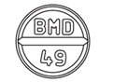  表 | 裏 | 側面
標準製剤  との  同等性 | 【溶出試験（pH1.2試験液）】  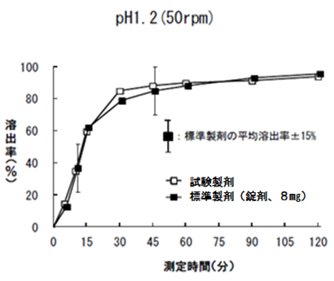 |  | 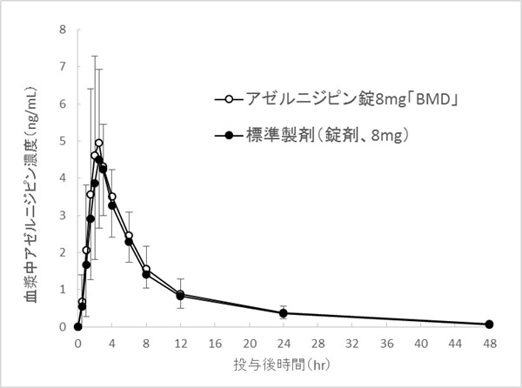  【血漿中濃度比較試験（人、空腹時）】
 | 「後発医薬品の生物学的同等性試験ガイドライン」に基づき両製剤の溶出挙動は同等であると判断された。 |  | 「後発医薬品の生物学的同等性試験ガイドライン」に基づき、両製剤は生物学的に同等であると確認された。
連絡先

